Boletín para niños

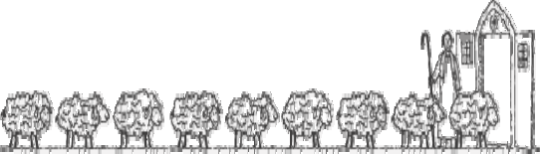

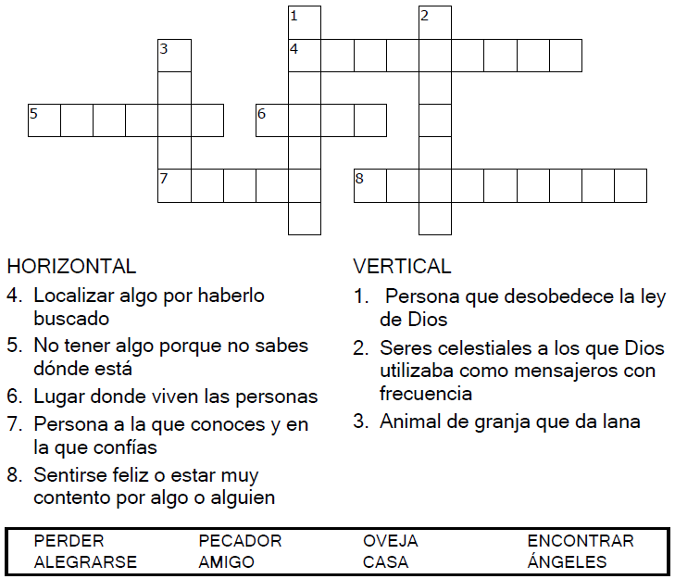

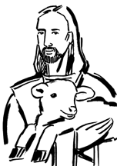

Copyright © Sermons4Kids, Inc. Todos los derechos reservados

Lucas 15:1-7
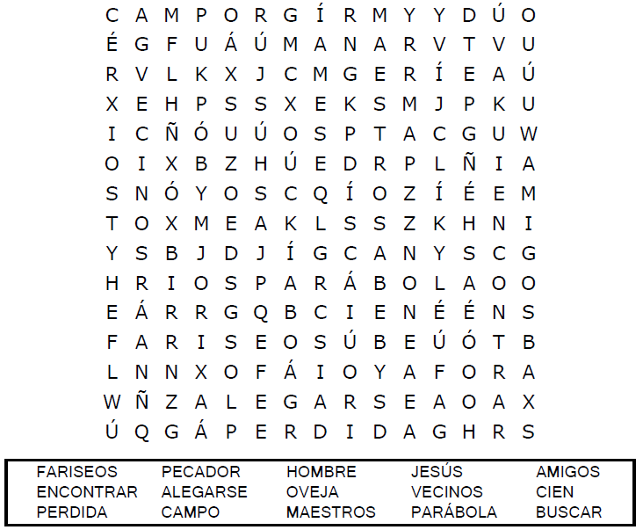

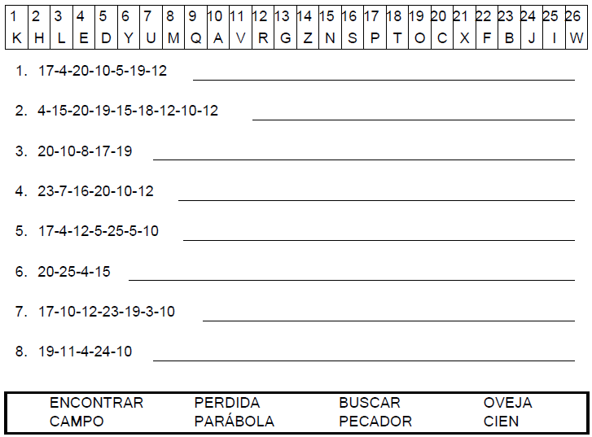

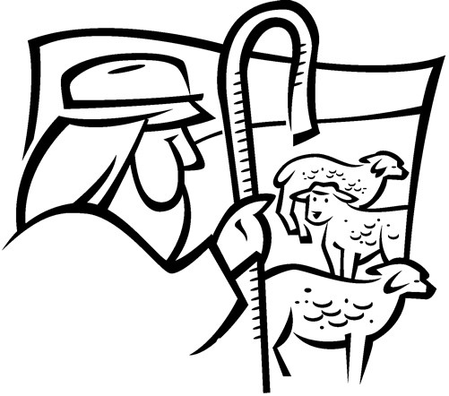

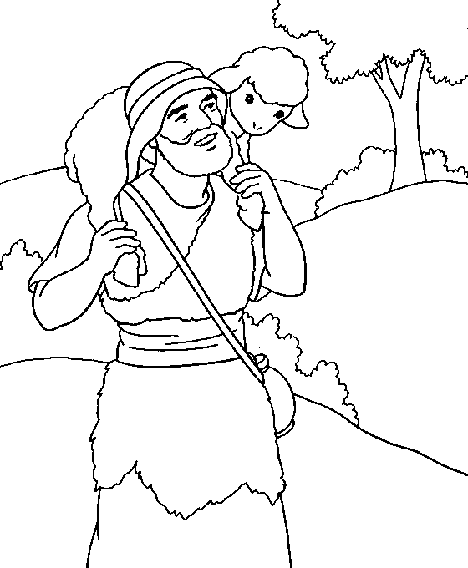

La oveja perdida

Cada número representa una letra del alfabeto. Sustituye cada letra por el número correspondiente para resolver las palabras secretas.

